**广 东 警 官 学 院**

**项目开发报告**



|  |  |
| --- | --- |
| **课程名称：** | **网络数据库系统开发** |
| **项目名称：** | **教材管理系统** |

|  |  |
| --- | --- |
| **专业班级：** | 计算机科学与技术 |
| **组 长：** | 梁家杰 |
| **小组成员：** |  |
| **联系电话：** | 15818187154 |
| **指导教师：** | 文硕 |
| **提交日期：** | 2019年3月28日 |

**计算机系网络技术教研室制**

**2019年3月**

**目 录**

目录 …………………………………………………………………Ⅰ

项目开发任务书 ……………………………………………………Ⅱ

项目概述………………………………………………………………1

一、教材管理系统数据库设计………………………………………7

1.1项目介绍 …………………………………………………………7

1.2 数据需求分析……………………………………………………7

1.3 概念结构设计……………………………………………………11

1.4 逻辑结构设计……………………………………………………15

1.5 数据库物理设计…………………………………………………18

1.6 数据库实施………………………………………………………19

二、教材管理系统数据库实施步骤…………………………………7

2.1 数据库的创建……………………………………………………7

2.2 表对象的创建……………………………………………………7

2.3 索引对象的创建…………………………………………………9

2.4 视图对象的创建…………………………………………………9

2.5 存储过程的创建 ………………………………………………10

2.6 触发器的创建 …………………………………………………12

2.7 登录用户的创建 ………………………………………………14

2.8 数据库用户的创建 ……………………………………………15

三、教材管理系统数据库管理……………………………………16

3.1 案例试验数据 …………………………………………………16

3.2 表数据的编辑 …………………………………………………18

3.3 表数据的简单查询 ……………………………………………19

3.4 表数据的综合查询 ……………………………………………20

四、项目总结 ………………………………………………………22

五、 参考文献………………………………………………………23

项目设计评分表 ……………………………………………………24

小组成员分工表 ……………………………………………………24

**项目开发任务书**

**一、SQL项目开发目的、意义**

SQL Server 2005是一套功能强大的关系型数据库管理系统软件，利用这一系统可以实现现代化的数据管理。

通过项目开发实训进一步掌握数据库系统需求分析、进行数据库、数据表、视图和索引、存储过程的创建和管理、复杂数据查询、Transact-SQL编程、应用触发器实现复杂数据完整性、数据库的安全管理等内容；掌握开发应用系统时SQL Server数据库与开发工具的连接方法。

通过实例，使学生综合运用所学知识并能解决实际问题。

**二、项目开发内容与要求**

开发内容：

****管理系统数据库的设计与实现

开发要求：

****管理系统数据库的设计包含以下内容。

1. 1个数据库
2. 至少5个数据表
3. 至少3个视图
4. 至少3个存储过程
5. 至少5个触发器
6. 至少一个事务
7. 建立必要的索引
8. 安全管理的3层结构
9. 数据库与开发工具的连接

（VB.NET、ASP.NET、 C#或JSP任选其一）

**三、设计准备**

1.需求分析

（文字描述你的应用系统需要完成什么任务）

2.系统功能模块图

3.E-R图

**四、数据表设计**

1.表结构（三线表表示，包括字段名，数据类型，说明，是否空值，约束）

2.表之间的关系（关系图）

3.创建的所有对象的列表

**五、数据库详细设计**

1. 创建数据库和数据表的代码

（代码是5号字，Times New Roman，行距15磅）

1. 创建视图、存储过程、触发器等对象的代码
2. 安全管理实现的功能及主要方法及步骤
3. 数据库连接（操作过程或代码）**（选做）**
4. 管理系统动态网站（ASP.NET+C#）**（选做）**

六、****管理系统实例测试

1. 案例试验数据
2. 表数据的编辑（插入、删除、修改）
3. 视图、存储过程、触发器应用测试
4. 表数据的简单查询
5. 表数据的联接查询
6. 其他应用**（选做）**

**六、项目总结**

写出项目开发实训过程中所涉及的知识点及难点,碰到的问题和解决办法以及实训体会。

**七、参考文献**

**八、自评与各组互评成绩**

包括小组成员自评排名、各组互评成绩。

提交时间为第15周，各组互评要求各组做好项目介绍PPT、准备好相关系统和测试数据，每组安排不超过10分钟时间。

**九、排版要求**

正文的格式：一级标题用3号黑体,二级标题用四号宋体加粗,正文用小四号宋体;行距为22。

**十、选题参考**

1． 图书管理系统

本系统包括读者信息管理、图书信息管理、图书流通（借阅和归还）管理、综合查询等基本功能。

2． 教务管理系统

本系统包括学籍管理、报到注册、课程的选择、成绩登录、报表等基本功能。

3． 人事管理系统

本系统包括员工基本信息管理、员工异动（调、离、退、辞等情况）、员工奖惩管理、查询统计、报表打印等基本功能。

4． 教材管理系统

本系统包括教材预订、教材入库、出库、查询统计等基本功能。

5． 学生信息管理系统

本系统包括学生基本信息管理、学生学籍管理、学生成绩管理、学生考勤管理、综合查询等基本功能。

6. 高校科研管理系统

系统采用模块化程序设计方法，便于系统功能的各种组合和修改，系统应具备数据库维护功能，及时根据用户需求进行数据的添加、修改、删除、查询、备份等操作。

高校科研管理系统，应实现以下基本功能：科研人员情况管理、科研项目管理、科研获奖情况管理、学术论文管理、学术著作管理、学术期刊查询等。

7. 高校工资管理系统

本系统包括：员工基本信息的录入，修改，删除；工资标准设定功能，具体包括职务工资，职称工资以及其它工资标准的设定；工资信息浏览；员工工资表创建；工资调整管理；工资统计；用户级别设定以及口令修改等基本功能。

8. 酒店客房管理系统

顾客信息的插入、删除、修改、查询；对顾客的预订退订信息，入住信息，换房信息，退房信息，消费信息和损坏物品信息进行相应的插入、删除、修改、查询操作；对综合查询、统计的结果能够列表显示。

9.小型进销存管理系统

本系统主要完成小型商品流通企业的进货、销售、库存管理等信息化管理，实现快捷的信息存储和查询、统计。

本系统主要包括：基本信息管理，包括商品信息、仓库信息、客户信息和供货商信息的录入、修改、删除和查询；进销存操作，包括：进货，从供应商进货到指导仓库，根据库存情况销售给客户；进货单管理，对订货单进行确认、过账操作，对进货单进行查询、修改和删除操作；销售点管理，对销售单进行确认、入账操作，对销售单进行查询、修改和删除操作；综合查询和统计：日销售统计、月销售统计，统计销售笔数、销售额和已付款情况等。

10.自拟题目

**十一、设计要求：**

1．论述课题的性质、内容以及本次项目设计的目的和要求。

2．说明系统对计算机软、硬件环境的基本要求，对Windows操作系统和SQL Server数据库管理系统和B/S或C/S模式简要的说明。

3．总体设计方案的分析、比较和论证。

4．数据库的建立，数据库中表的结构，各表中关键字的设置，表与表之间的关系。

5．应用程序各功能模块和报表的设计。

**6**．**编写代码、上机输入、调试、修改并运行通过。**

7．编写项目报告书。报告书是总结性的技术文件，应全面叙述整个设计的内容及过程（可参考上述6条），发现的问题及解决方法等。

8．源代码和参考书目应作为说明书的附录。

9．报告书应采用A4纸张，文字说明不少于5000字。报告书中应包括系统结构示意图。

项目概述

**正文内容**

**1.1项目介绍**

教材管理是教学管理中的组成部分，一般学校的教材管理模式是在学年制基础上以班级为单位进行处理的。院校的教材管理随着学生规模的日益增大、教材日益多样化、学生个人之间教材差异越来越大的现实面前已呈现出无法应对的局面。因此，建立一套与选课相配套的教材管理模式和管理系统具有十分重要的意义和实际应用的迫切性，而且现有的条件、管理理念和技术水平已使之成为可能。

开发该教材管理系统是为了更好地管理学校的各类教材，便于教材管理人员发放书籍、查询教材资料及其书款情况。使教材信息管理工作系统化、规范化、自动化，从而达到提高教材管理效率的目的。

关键字：教材预订、教材入库、出库、查询统计。

# 1.2数据需求分析

# 1.2.1 引言

需求分析是在于要弄清用户对开发的数据库应用系统的确切要求。数据库设计的第一步是明确数据库的目的和如何使用，也就是说需要从数据库中得到哪些信息。明确目的之后，就可以确定您需要保存哪些主题的信息（表），以及每个主题需要保存哪些信息（表中字段）。

在构造系统时，首先从需求出发构造数据库表，然后再由数据库表结合需求划分系统功能模块。这样，就把一个大的系统分解成了几个小系统。这里把系统的层次划分为了6个模块：用户登录模块，教材订购模块，教材领用模块，订单查询模块，教材管理模块，系统管理模块。能够实现以下功能：

可供合法用户根据自己的用户类型进行登录；

② 能够实现各类用户的订书操作；

③ 能够进行学生和老师的领书操作；

④ 能实时为使用者提供他们所需要的信息的查询；

⑤支持教材信息，教师信息，学生信息的录入、修改和删除；

⑥能为使用者提供相应的增删改查的相应的操作；

**1.2.2信息要求**

（1）管理员信息：管理员号，姓名 ，性别，住址，电话

（2）教师信息 ：教师编号 ，姓名，性别，电话

（3）学生信息 ：学号，班级，专业名称，姓名，性别，电话

（4）教材信息 ：教材编号，教材名称，作者，所属类别，单价，出版社

（5）订购信息：订购日期，用户名，教材编号，教材名称，订购数量，单价

（6）库存信息：教材名称，单价，教材编号，库存量，仓库号

（7）教材领用信息 ：专业名称，班级，学号，姓名，教材编号，教材名称，领用量

（8）仓库信息：仓库号，总值

**1.2.3处理要求**

1．能够存储一定数量的教材信息,并方便有效的进行相应的书籍数据操作和管理，这主要包括：

　　　1) 教材信息的录入、删除及修改；

　　　2) 教材的预订、出库；

　　　3) 教材预订信息的录入，修改；

2．根据用户的类型和需求查询教材的库存信息，班级信息；

3．记录教材的领用情况，实现教材领用的多条件组合查询；

4．能够提供一定的安全机制，提供数据信息授权访问，防止随意删改、查询。

### 1.2.4安全性和完整性要求

1） 安全性要求

系统安全性要求体现在数据库安全性、信息安全性和系统平台的安全性等方面。安全性先通过视图机制，不同的用户只能访问系统授权的视图，这样可提供系统数据一定程度上的安全性，再通过分配权限、设置权限级别来区别对待不同操作者对数据库的操作来提高数据库的安全性；系统平台的安全性体现在操作系统的安全性、计算机系统的安全性和网络体系的安全性等方面。

2） 完整性要求

系统完整性要求系统中数据的正确性以及相容性。可通过建立主、外键，使用check约束，或者通过使用触发器、索引和级联更新。

### 1.2.5 数据字典

（a）数据项：系统涉及的数据项有29项

表1.1 数据项列表

| **数据项编号** | **数据项名** | **数据项含义** | **存储结构** | **别名** |
| --- | --- | --- | --- | --- |
| DI-1 | AdmiId | 管理员编号 | Int | 管理员号 |
| DI-2 | AdmiName | 管理员姓名 | Char(15) | 姓名 |
| DI-3 | AdmiSex | 管理员性别 | Bit | 性别 |
| DI-4 | AdmiAdd | 管理员住址 | Char(15) | 住址 |
| DI-5 | AdmiPhone | 管理员电话 | Char(15) | 电话 |
| DI-6 | TeaId | 教师编号 | Int | 教师编号 |
| DI-7 | TeaName | 教师姓名 | Char(9) | 姓名 |
| DI-8 | TeaSex | 教师性别 | Bit | 性别 |
| DI-9 | TeaPhone | 教师电话 | Char(15) | 电话 |
| DI-10 | StuId | 学号 | Char(15) | 学号 |
| DI-11 | StuClass | 学生班级 | Char(15) | 班级 |
| DI-12 | StuMajor | 学生专业 | Char(15) | 专业名称 |
| DI-13 | StuName | 学生姓名 | Char(10) | 姓名 |
| DI-14 | StuSex | 学生性别 | Bit | 性别 |
| DI-15 | StuPhone | 学生电话 | Char(15) | 电话 |
| DI-16 | TextId | 教材编号 | Char(9) | 教材编号 |
| DI-17 | TextName | 教材名称 | Char(15) | 教材名称 |
| DI-18 | TextWriter | 教材作者 | Char(15) | 作者 |
| DI-19 | TextCategory | 教材所属类别 | Char (15) | 所属类别 |
| DI-20 | TextPrice | 教材单价 | Money | 单价 |
| DI-21 | TextPress | 教材出版社 | Char(20) | 出版社 |
| DI-22 | OrdDate | 订购教材的日期 | Datetime | 订购日期 |
| DI-23 | OrdName | 用户名 | Char(10) | 用户名 |
| DI-24 | OrdNumber | 订购教材的数量 | Int | 订购数量 |
| DI-25 | StoNumber | 教材库存数量 | Int | 库存量 |
| DI-26 | WarehouseId | 仓库编号 | Int | 仓库号 |
| DI-27 | AccUsage | 教材领用量 | Int | 领用量 |
| DI-28 | StoValue | 教材总值 | Int | 总值 |

（b）数据结构：

表1.2 数据结构列表

| **数据结**  **构编号** | **数据结构名** | **数据结构**  **含义** | **组成** |
| --- | --- | --- | --- |
| DS-1 | Administrator | 管理员信息 | AdmiId, AdmiName, AdmiSex, AdmiAdd, AdmiPhone, |
| DS-2 | Teacher | 教师信息 | |  | | --- | | TeaId, TeaName, TeaSex,TeaPhone | |
| DS-3 | Student | 学生信息 | StuId,StuClass,StuMajor,StuName, StuSex,StuPhone |
| DS-4 | Textbook | 教材信息 | TextId,TextName,TextWriter, TextCategory,TextPrice,TextPress |
| DS-5 | Order | 订购信息 | OrdDate,OrdName,OrdNumber, TextId,TextName,TextPrice |
| DS-6 | Stock | 库存信息 | WarehouseId,StoNumber,TextName, TextPrice,TextId |
| DS-7 | Access | 教材领用信息 | AccUsage,StuMajor,StuId,StuClass,StuName,TextId, TextName |
| DS-8 | Warehouse | 仓库信息 | WarehouseId,StoValue |

**1.3概念结构设计**

**1.3.1引言**

概念设计阶段主要是将需求分析阶段得到的用户需求抽象为信息结构(概念模型)的过程,它是整个数据库设计的关键。

**1.3.2 任务与目标**

（1）设计分E-R图，即各实体属性图；

（2）生成初步E-R图，即实体联系图，通过合并方法，做到各子系统实体、属性、联系统一；

（3）生成全局E-R图，即完整的E-R图，通过消除冲突等方面。

**1.3.3 阶段结果**

（1）各实体属性图：

a）管理员属性图：

**管理员**

b) 教师属性图：

**教师**

c) 学生属性图：

**学生**

d) 教材属性图：

**教材**

e)仓库属性图：

**仓库**

(2)实体联系图：

**老师**

**管理员**

**管理**

**订购**

**教材**

**库存**

**领用**

**学生**

**仓库**

（3）完整的E-R图：

**教师**

**管理员**

1 n

**订购**

**管理**

**n m**

**教材**

**n n**

**库存**

**领用**

**m m**

**学生**

**仓库**

**1.4逻辑结构设计**

# 1.4.1逻辑设计的任务和目标

以上的概念设计阶段是独立于任何一种数据模型的，但是逻辑设计阶段就与选用的DBMS产品发生关系了，系统逻辑设计的任务就是将概念设计阶段设计好的基本E-R图转换为选用DBMS产品所支持的数据模型相符合的逻辑结构。具体内容包括数据组织（将E-R图转换成关系模型、模型优化、数据库模式定义、用户子模式设计）、数据处理（画出系统功能模块图）两大任务。

# 1.4.2数据组织

### 1.4.2.1将E-R图转换为关系模型

管理员：Administrator(AdmiId, AdmiName, AdmiSex, AdmiAdd, AdmiPhone)

教师：Teacher(TeaId, TeaName, TeaSex,TeaPhone)

学生：Student(StuId, StuClass, StuMajor, StuName, StuSex,StuPhone)

教材：Textbook(TextId,TextName,TextWriter,TextCategory,TextPrice,

TextPress)

订购：Ord(OrdDate, OrdName, OrdNumber, TextId, TextName, TextPrice)

库存：Stock(WarehouseId,TextId,TextName,StoNumber,TextPrice)

教材领用：Access(StuMajor,StuId,StuClass,StuName,TextId,

TextName,AccUsage)

仓库：Warehouse(WarehouseId,StoValue)

### 1.4.2.2模型优化

关系模式Administrator,Teacher,Student,Textbook,Warehouse不存在非主属性对主属性的部分函数依赖，也不存在传递函数依赖，已经达到了3NF，但是订购关系模式、教材领用关系模式中存在着一些数据冗余，现将两个关系模型进行合并，消除冗余，优化为：

订购：Ord(OrdDate,OrdName,OrdNumber,TextId,StuId,AccUsage)

### 1.4.2.3数据库模式定义

表1.1 管理员信息表

|  |  |  |  |
| --- | --- | --- | --- |
| ***列名*** | ***数据类型*** | ***可否为空*** | ***说明*** |
| AdmiId | Int | not null | 管理员编号 |
| AdmiName | Char | not null | 管理员姓名 |
| AdmiSex | Bit | not null | 管理员性别 |
| AdmiAdd | Char | not null | 管理员住址 |
| AdmiPhone | Char | not null | 管理员电话 |

表1.2 教师信息表

|  |  |  |  |
| --- | --- | --- | --- |
| ***列名*** | ***数据类型*** | ***可否为空*** | ***说明*** |
| TeaId | Int | not null | 教师编号 |
| TeaName | Char | not null | 教师姓名 |
| TeaSex | Bit | not null | 教师性别 |
| TeaPhone | Char | not null | 教师电话 |

表1.3 学生信息表

|  |  |  |  |
| --- | --- | --- | --- |
| ***列名*** | ***数据类型*** | ***可否为空*** | ***说明*** |
| StuId | Char | not null | 学号 |
| StuClass | Char | not null | 学生班级 |
| StuMajor | Char | not null | 学生专业 |
| StuName | Char | not null | 学生姓名 |
| StuSex | Bit | not null | 学生性别 |
| StuPhone | Char | not null | 学生电话 |

表1.4 教材信息表

|  |  |  |  |
| --- | --- | --- | --- |
| ***列名*** | ***数据类型*** | ***可否为空*** | ***说明*** |
| TextId | Char | not null | 教材编号 |
| TextName | Char | not null | 教材名称 |
| TextWriter | Char | not null | 教材作者 |
| TextCategory | Char | not null | 教材所属类别 |
| TextPrice | Money | not null | 教材单价 |
| TextPress | Char | not null | 教材出版社 |

表1.5 库存信息表

|  |  |  |  |
| --- | --- | --- | --- |
| ***列名*** | ***数据类型*** | ***可否为空*** | ***说明*** |
| WarehouseId | Int | not null | 仓库编号 |
| TextId | Char | not null | 教材编号 |
| TextName | Char | not null | 教材名称 |
| StoNumber | Int | not null | 教材库存数量 |
| TextPrice | Money | not null | 教材单价 |

表1.6 仓库信息表

|  |  |  |  |
| --- | --- | --- | --- |
| ***列名*** | ***数据类型*** | ***可否为空*** | ***说明*** |
| WarehouseId | Int | not null | 仓库编号 |
| StoValue | Int | not null | 教材总值 |

表1.7 订购信息表

|  |  |  |  |
| --- | --- | --- | --- |
| ***列名*** | ***数据类型*** | ***可否为空*** | ***说明*** |
| OrdDate | Datetime | not null | 订购教材的日期 |
| OrdName | Char | not null | 用户名 |
| OrdNumber | Int | not null | 订购教材的数量 |
| TextId | Char | not null | 教材编号 |
| StuId | Char | not null | 学生学号 |
| AccUsage | Int |  | 教材领用量 |

表2.1 学生信息视图

|  |  |  |  |
| --- | --- | --- | --- |
| ***列名*** | ***数据类型*** | ***可否为空*** | ***说明*** |
| StuId | Char | not null | 学号 |
| StuClass | Char | not null | 学生班级 |
| StuMajor | Char | not null | 学生专业 |
| StuName | Char | not null | 学生姓名 |
| StuSex | Bit | not null | 学生性别 |
| StuPhone | Char | not null | 学生电话 |

表2.2 教材信息视图

|  |  |  |  |
| --- | --- | --- | --- |
| ***列名*** | ***数据类型*** | ***可否为空*** | ***说明*** |
| TextId | Char | not null | 教材编号 |
| TextName | Char | not null | 教材名称 |
| TextWriter | Char | not null | 教材作者 |
| TextCategory | Char | not null | 教材所属类别 |
| TextPrice | Money | not null | 教材单价 |
| TextPress | Char | not null | 教材出版社 |

表2.3 库存信息视图

|  |  |  |  |
| --- | --- | --- | --- |
| ***列名*** | ***数据类型*** | ***可否为空*** | ***说明*** |
| WarehouseId | char | not null | 仓库编号 |
| TextId | Char | not null | 教材编号 |
| TextName | Char | not null | 教材名称 |
| StoNumber | Int | not null | 教材库存数量 |
| TextPrice | Money | not null | 教材单价 |

表2.4 订购信息视图

|  |  |  |  |
| --- | --- | --- | --- |
|  |  |  |  |
| OrdDate | Datetime | not null | 订购教材的日期 |
| OrdName | Char | not null | 用户名 |
| OrdNumber | Int | not null | 订购教材的数量 |
| TextId | Char | not null | 教材编号 |
| TextName | Char | not null | 教材名称 |
| TextPrice | Money | not null | 教材单价 |

表2.5 领用信息视图

|  |  |  |  |
| --- | --- | --- | --- |
| ***列名*** | ***数据类型*** | ***可否为空*** | ***说明*** |

|  |  |  |  |
| --- | --- | --- | --- |
| StuMajor | Char | not null | 学生专业 |
| StuId | Char | not null | 学生学号 |
| StuClass | Char | not null | 学生班级 |
| StuName | Char | not null | 学生姓名 |
| AccUsage | Int |  | 教材领用量 |

# 1.5物理设计阶段

# 1.5.1确定数据库的物理结构

# A.存取方法：主要采用B+树索引和hash索引

B.存储结构：将表和索引放在不同的磁盘，比较大型的表分放在两个磁盘，日志文件独立存储；

1.5.2评价物理结构

此结构数据存储效率较高，占用空间小，维护方便，能够很好地处理各种用户的各种操作，比较符合系统使用需求。

# 1.6数据库实施阶段

1.6.1建立数据库、数据表、视图、索引

（1）管理员信息表

create table Administrator(

AdmiId Int primary key,

AdmiName Char(15) not null,

AdmiSex Bit not null,

AdmiAdd Char(15) not null,

AdmiPhone Char(15) not null,

)

（2）教师信息表

create table Teacher(

TeaId Int primary key,

TeaName Char(9) not null,

TeaSex Bit not null,

TeaPhone Char(15) not null,

)

（3）学生信息表

create table Student(

StuId Char(15) primary key,

StuClass Char(15) not null,

StuMajor Char(15) not null,

StuName Char(10) not null,

StuSex Bit not null,

StuPhone Char(15) not null,

)

（4）教材信息表

create table Textbook(

TextId Char(9) primary key,

TextName Char(15) not null,

TextWriter Char(15) not null,

TextCategory Char(15) not null,

TextPrice Money not null,

TextPress Char(20) not null,

)

（5）库存信息表

create table Stock(

WarehouseId Int not null,

TextId Char(9) not null,

TextName Char(9) not null,

StoNumber Int not null,

TextPrice Money not null,

primary key(WarehouseId,TextId,TextName),

foreign key(TextId) references Textbook(TextId),

)

（6）仓库信息表

create table Warehouse(

WarehouseId Int primary key,

StoValue Int not null,

)

（7）订购信息表

create table Ord(

OrdDate Datetime not null,

OrdName Char(10) not null,

OrdNumber Int not null,

TextId Char(9) not null,

StuId Char(15) not null,

AccUsage Int not null,

primary key(OrdDate,OrdName),

foreign key(TextId) references Textbook(TextId),

foreign key(StuId) references Student(StuId),

)

### 6.1.3 建立视图

1. **学生信息视图**

create view Studentview

as

select StuId,StuClass,StuMajor,StuName,StuSex,StuPhone

from Student;

1. **教材信息视图**

create view Textbookview

as

select TextId,TextName,TextWriter,TextCategory,TextPrice,TextPress

from Textbook;

1. **库存信息视图**

create view Stockview

as

select WarehouseId,TextId,TextName,StoNumber,TextPrice

from Stock;

1. **订购信息视图**

create view Ordview

as

select OrdDate,OrdName,OrdNumber,Ord.TextId,TextName,TextPrice

from Ord,Textbook

where Ord.TextId=Textbook.TextId

1. **领用信息视图**

create view Accessview

as

select StuMajor,Ord.StuId,StuClass,StuName,AccUsage

from Ord,Student

where Ord.StuId=Student.StuId

### 6.1.4 建立索引

Create unique index AdministratorId on Administrator(AdmiId);

create unique index TeacherId on Teacher(TeaId);

# 6.2 应用举例

1. **查看表中的数据**

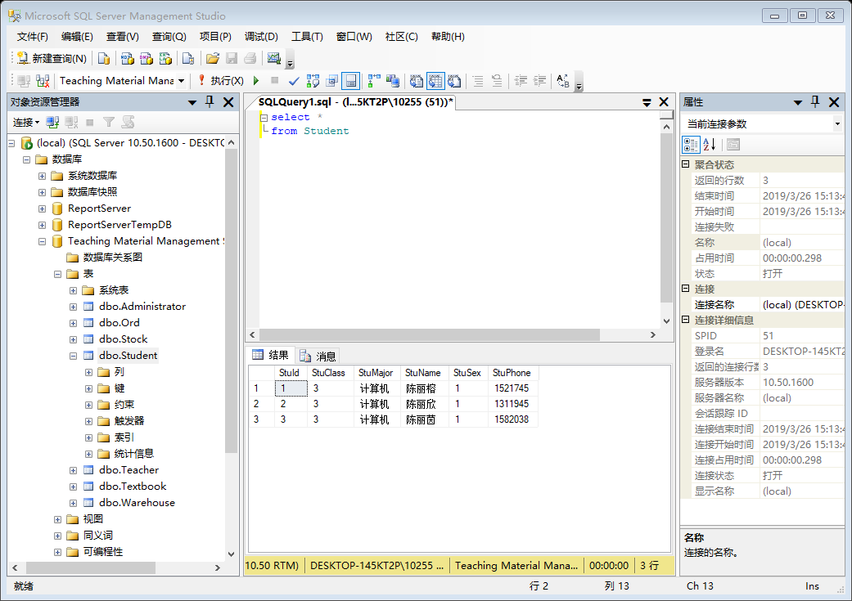

1. **查看视图的数据**

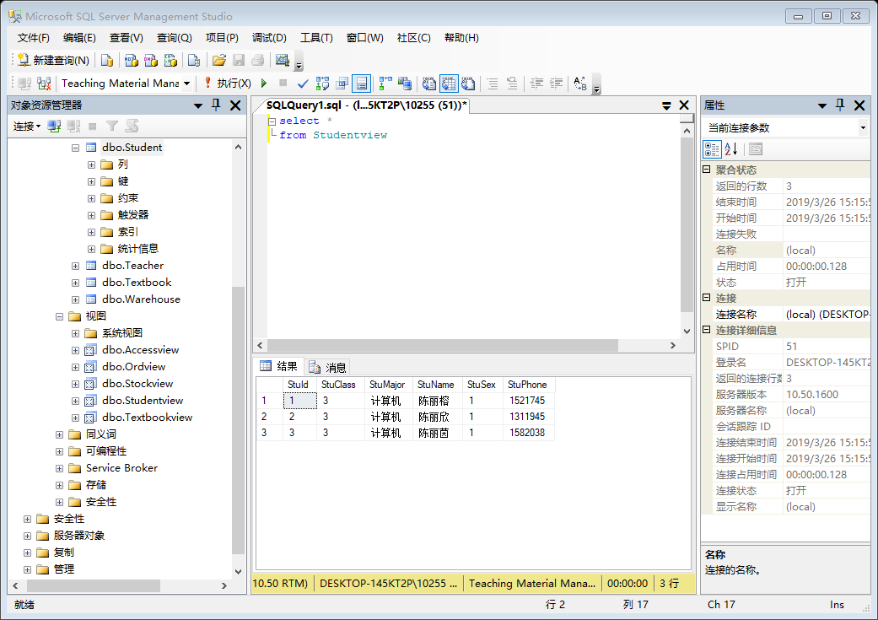

1. **查询南利平的书**

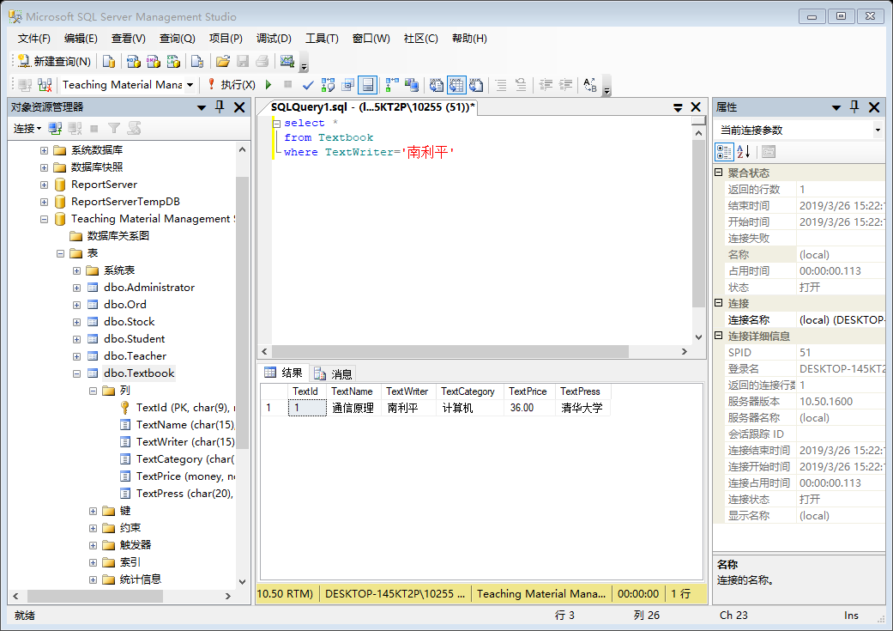

1. **删除管理员编号为123的信息**

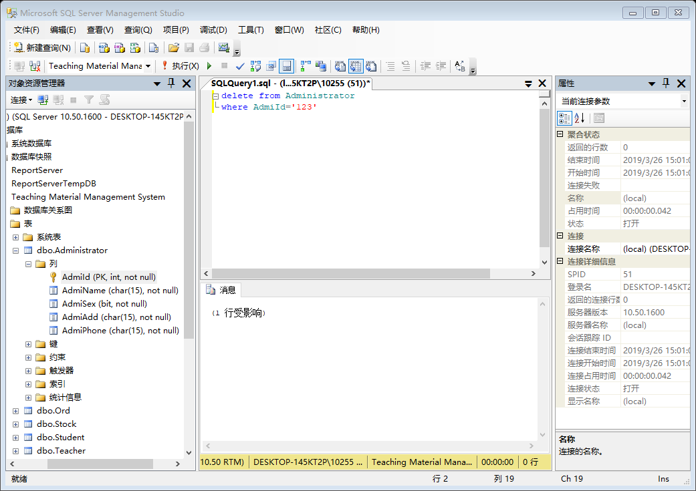

1. **插入数据**

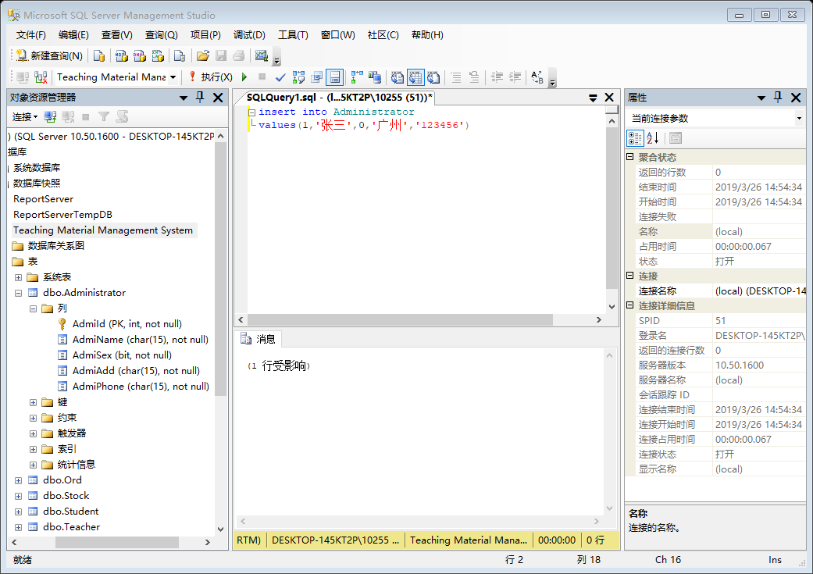

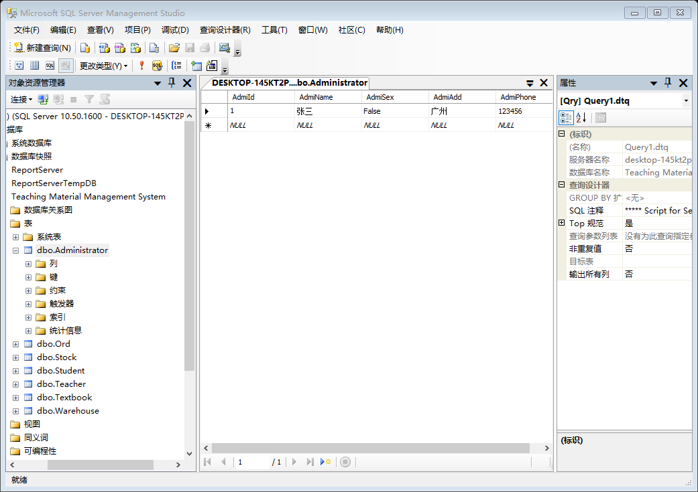

**项目设计评分表**

课题名称： 教材管理系统

|  |  |
| --- | --- |
| **项 目** | **评 价** |
| 设计报告的质量设计报告的20% |  |
| 设计方案的特色与创造性10% |  |
| 基本功能实现情况30% |  |
| 扩展功能实现情况10% |  |
| 设计与调试结果20% |  |
| 答辩陈述与回答问题情况10% |  |
| 综合成绩 |  |

教师签名：

日 期：

**小组成员分工**

|  |  |  |  |  |
| --- | --- | --- | --- | --- |
| **学 号** | **姓 名** | **角 色** | **分 工** | **占总工作量%** |
|  | 梁家杰 |  |  |  |
|  | 李晓辉 |  |  |  |
|  | 周凌云 |  |  |  |
|  | 何小琳 |  |  |  |
|  | 朱文倩 |  |  |  |
|  |  |  |  |  |